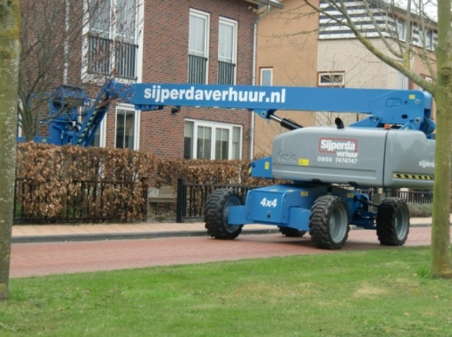



# Zelfrijdende telescoophoogwerker 15,7 mtr. werkhoogte (4WD diesel)

**Genie S45**

**Een hoogwerker met een grote terreinvaardigheid, ideaal voor constructiewerkzaamheden op grote hoogte.**  
  
- Eigen gewicht: 6.981 kg  
- Maximale last: 227 kg  
- Werkhoogte: 15,72 mtr.  
- Platformhoogte: 13,72 mtr.  
- Platformafmeting ( Lx B): 2,44 x 0,91 mtr.  
- Transportlengte: 8,48 mtr.  
- Transporthoogte: 2,49 mtr.  
- Transportbreedte: 2,30 mtr.  
- Maximale rijsnelheid (langzaam/snel): 1,1 / 7,7 km/u.

- Te gebruiken op vlakke en onverharde ruwe ondergrond.  
- Bestemd voor buiten gebruik.   
- Voorzien van ruw terrein banden.  
- Voorzien van scheefstandbeveiliging.  
- Diesel aangedreven.  
  
**\* Specificaties kunnen per machine verschillen.**

